PAKET I

1. Suatu penelitian entomologi tentang sifat dan karakter serangga yang berhubungan dengan iklim atau musim, bertujuan mencari waktu tepat untuk bercocok tanam. Penelitian tersebut bermanfaat dalam bidang pertanian, terutama untuk....

|  |
| --- |
| A. Menemukan zat kimia pemberantas hama serangga yang lebih ampuh  B. Menanggulangi wabah hama serangga di areal bercocok tanam  C. Memperlambat masa panen  D. Mengatur pola pemberian pupuk  E. Mempercepat masa panen |

1. Perhatikan tabel di bawah ini

|  |  |  |
| --- | --- | --- |
|  | Jenis Bakteri | Peranan |
| 1 | *Nitrosomonas* | Dapat membebaskan nitrogen ke udara |
| 2 | *Bacillus thuringiensis* | Penghasil biosida |
| 3 | *Clostridium botulinum* | Penghasil asam cuka |
| 4 | *Anabaena* | Membentuk asam nitrat dan nitrit |
| 5 | *Acetobacter sp.* | Penghasil alkohol |

Pasangan yang tepat jenis bakteri dan peranannya adalah...

1. 1
2. 2
3. 3
4. 4
5. 5
6. 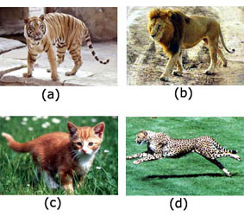Perhatikan gambar di bawah ini;

Kelompok hewan pada gambar tersebut menunjukan keanekaragaman hayati tingkat… .

1. Bioma
2. Ekosistem
3. Jenis
4. Genus
5. Gen
6. Hasil observasi beberapa mahasiswa biologi dalam penelitian lingkungan hidup di kawasan perkotaan didapat data sebagai berikut :

1). sistem drainase buruk

2). rumah-rumah penduduk padat

3). jalan dan pekarangan tidak terawat

4). pembuangan sampah di sembarang tempat

Usaha yang dapat dilakukan untuk memperbaiki lingkungan tersebut adalah ....

A . memindahkan semua penduduk ke daerah lain

B . menata kembali lingkungan sehingga layak huni

C . melakukan pembakaran sampah

D . mendirikan perumahan baru

E . membuat jalan raya

1. Di bawah ini kelompok makhluk hidup yang memiliki persamaan ciri

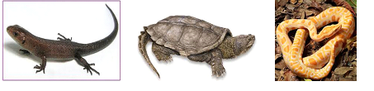

Dasar pengelompokkan makhluk hidup di atas dimasukkan ke dalam kelas yang sama adalah....

A. memiliki sisik kering, jantung beruang 3 , homoioterm

B. memiliki sisik kering, jantung beruang 4 , homoioterm

C. memiliki sisik kering, jantung beruang 4, poikiloterm

D. memiliki sisik basah, jantung beruang 4, poikiloterm

E. memiliki sisik basah, jantung beruang 4, homoioterm

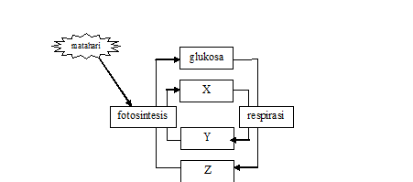

1. Perhatikan daur biogeokimia berikut.

Secara berurutan senyawa X, Y, dan Z yang dihasilkan pada daur di atas adalah....

1. O2, H2O, dan CO2
2. O2,O2 dan CO2
3. H2O, O2, dan CO2
4. CO2, H2O dan O2
5. CO2, O2 , dan H2O
6. Perhatikan gambar rantai makanan berikut ini !

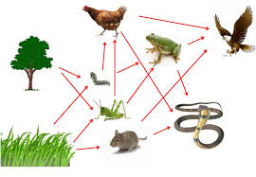Yang termasuk konsumen tingkat 3 adalah ....

A. ayam dan ular

B. ayam dan elang

C. ulardan elang

D. katak dan ular

E. tikus dan elang

1. Dalam suatu ekosistem padang rumput dihuni oleh beberapa hewan, yaitu harimau, kelinci, ular, cacing. Jika populasi kelinci berkembang biak dengan cepat, maka dapat diperkirakan akan berakibat ……..  
   A. populasi harimau naik, populasi rumput naik  
   B. populasi harimau turun, populasi rumput turun  
   C. populasi harimau naik, populasi rumput turun  
   D. populasi harimau turun, populasi rumput naik  
   E. semua populasi di padang rumput jumlahnya tetap, kecuali jumlah kelinci bertambah
2. 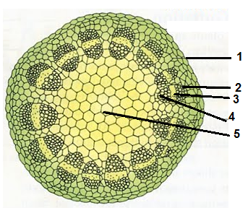Perhatikan gambar berikut ini

Jaringan tumbuhan yang berfungsi mengangkut air dan zat hara ditunjukkan oleh… .

1. 1 : epidermis
2. 2 : floem
3. 3 : kambium
4. 4 : xylem
5. 5 : stele
6. Perhatikan gambar penampang melintang daun di bawah ini!

 Jaringan yang berlabel X mempunyai fungsi untuk ....

A . penyokong dan penguat.

B . mengangkut hasil fotosintesis.

C . menunjang jaringan yang lain.

D . mengangkut air dan garam mineral.

E . pelindung jaringan yang lain.

1. Perhatikan gambar sistem pencernaan berikut!

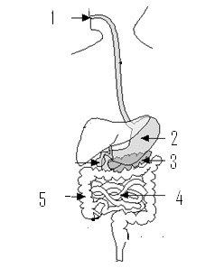Pencernaan enzimatis awal untuk karbohidrat dan protein berlangsung berturut-turut pada organ bernomor ...

1. 1 dan 2
2. 1 dan 3
3. 1 dan 5
4. 2 dan 5
5. 4 dan 5
6. Perhatikan gambar nefron berikut ini!

Nama bagian yang ditunjuk huruf X beserta fungsinya adalah ... .

1. Glomerulus – filtrasi

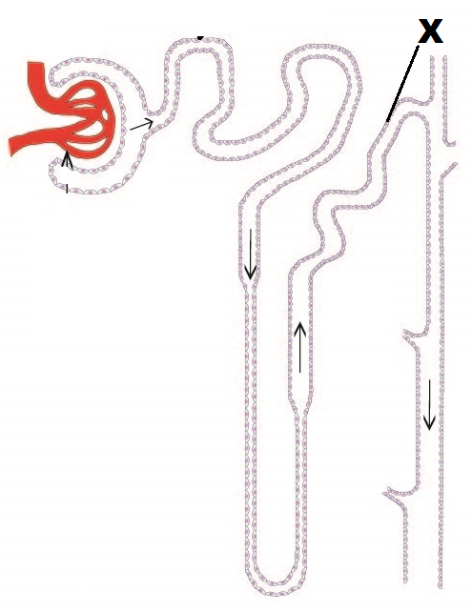

1. Tubulus kontortus proksimal – reabsorbsi
2. Lengkung henle – reabsorbsi
3. Tubulus kontortus distal – augmentasi
4. Tubulus kolektivus – pengumpulan urine
5. Perhatikan skema pembongkaran protein berikut::

Untuk melengkapi skema di atas, nomor 2 dan 4 berturut-turut adalah....

1. 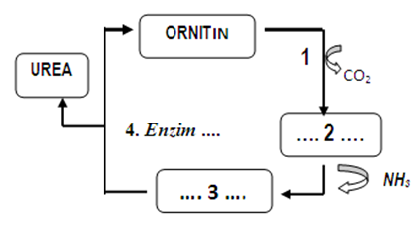sitrulin dan arginin
2. sitrulin dan arginase
3. arginin dan arginase
4. arginase dan sitrulin
5. arginin dan amoniak
6. Ketika suatu pathogen menyerang organ tubuh tertentu untuk pertama kalinya, aksi antibody terhadap antigen yaitu…
7. Menyebabkan bakteri pathogen melekat pada membran sel
8. Menghasilkan zat asam sehingga antigen mengalami aglutinasi
9. Menyebabkan antigen saling memisah dan terjadi lisis sel bakteri
10. Menghasilkan enzim yang akan menguraikan antigen
11. Berperan sebagai antitoksin dan menyebabkan pengendapan toksin bakteri
12. Di bawah ini adalah ciri-ciri gangguan/penyakit pada sistem peredaran darah :
13. Darah sukar membeku ketika terjadi luka
14. Merupakan penyakit menurun
15. Tidak menular

Berdasarkan ciri-ciri tersebut di atas gangguan/penyakit yang terjadi adalah ….

1. Hemofilia
2. Leukimia
3. Varises
4. Atherosklerosis
5. Anemia
6. Perhatikan hasil uji laboratorium berikut ini !

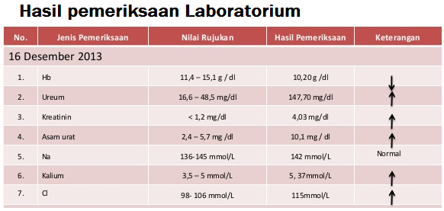Berdasarkan hasil pemeriksaan tersebut, pasien mengalami gangguan fungsi organ … .

1. jantung
2. paru-paru
3. pankreas
4. ginjal
5. hati
6. Perhatikan data pertumbuhan kecambah kacang hijau yang diperlakukan dengan intensitas cahaya berbeda– beda berikut ini !

|  |  |  |  |  |  |  |  |  |
| --- | --- | --- | --- | --- | --- | --- | --- | --- |
| No | Kondisi cahaya | Pertambahan tinggi pada hari ke..(cm) | | | | | | |
| 1 | 2 | 3 | 4 | 5 | 6 | 7 |
| 1 | Gelap | 2.0 | 3.4 | 5.2 | 5.6 | 7,2 | 8.0 | 8.6 |
| 2 | Remang-remang | 1.2 | 1.8 | 2.2 | 2.3 | 2.6 | 3.1 | 4.5 |
| 3 | terang | 0.4 | 0.9 | 1.3 | 1.3 | 1.5 | 2.2 | 3.0 |

Berdasarkan data tersebut dapat disimpulkan sebagai berikut!.. ..

1. Cahaya dapat mempercepat pertumbuhan tinggi kecambah
2. Pengaruh cahaya sama dengan pengaruh suhu lingkungan
3. Cahaya dapat menghambat pertumbuhan tinggi kecambah
4. Cahaya tidak berpengaruh pada proses pertumbuhan
5. Cahaya remang-remang tidak mempengaruhi pertumbuhan
6. 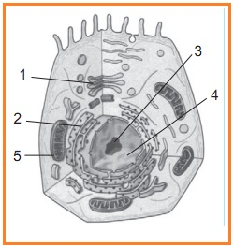Perhatikan gambar berikut ini !

Bagian sel yang berperan untuk sintesis protein dan penghasil energi berturut-turut adalah nomor … .

1. 1 dan 2
2. 2 dan 3
3. 1 dan 5
4. 2 dan 5
5. 3 dan 4
6. Perhatikan gambar berikut :

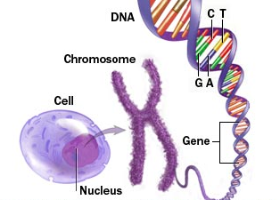Bagian berlabel X berfungsi untuk....

1. menstabilkan struktur DNA dan meregulasi ekspresi gen
2. mengemas struktur DNA supaya padat dan efisien
3. unit pembawa informasi genetik makhluk hidup
4. menentukan keseluruhan sifat dalam satu organisme
5. bersama histon menyusun struktur nukleosom

**X**

1. Pernyataan yang tepat mengenai gambar di samping adalah….
2. [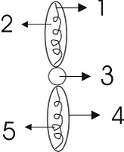](http://1.bp.blogspot.com/_dCHndViJqBs/SZQU6MW6dgI/AAAAAAAAANc/J1zkWWIdHnU/s1600-h/kromosom.jpg)1 = matriks ; 2 = kromonema
3. 2 = matriks ; 3 = sentromer
4. 3 = sentromer ; 4 = kromonema
5. 3 = sentromer ; 4 = kromatin
6. 4 = kromatin ; 5 = kromonema

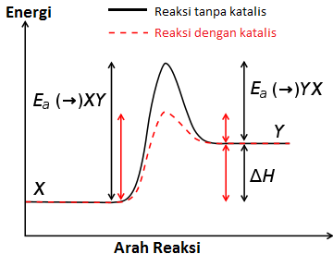21. Pernyataan yang paling tepat berdasarkan gambar mekanisme kerja enzim disamping adalah… .

* + 1. Enzim meningkatkan laju reaksi kimia dengan cara menurunkan energy aktivasi (EA)
    2. Enzim dapat bekerja bolak balik atau dua arah (*reversible*)
    3. Enzim bekerja secara spesifik pada substrat tertentu
    4. Enzim berfungsi sebagai katalis yang memeprcepat reaksi
    5. Enzim membutuhkan energy aktivasi yang sangat besar

22. Berikut adalah hasil percobaan enzim katalase.

|  |  |  |  |
| --- | --- | --- | --- |
| NO | Ekstrak hati dengan | Perlakuan | Nyala bara |
| 1. | H2O2 | Suhu 370 C | ++ |
| 2. | H2O2 | Suhu 150 C | - |
| 3. | H2O2 | Suhu 600 C | - |
| 4. | H2O2 | pH 3 | - |
| 5. | H2O2 | pH 7 | ++ |
| 6. | H2O2 | pH 10 | - |

Dari data di atas dapat disimpulkan bahwa:

1. Enzim aktif pada suhu dan pH rendah
2. Kerja enzim dipengaruhi pH dan suhu
3. Enzim bekerja optimal pada pH 7 dan suhu 37 0C
4. Aktivitas enzim dipengaruhi suhu tapi tidak dipengaruhi Ph
5. Ph dan suhu kurang berpengaruh pada kerja enzim

23. Perhatikan gambar kloroplas berikut!

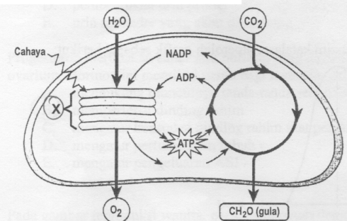Berikan gambar, proses yang terjadi pada X adalah ....

A. fotolisis

B. fiksasi CO2

C. reduksi NADPH

D. regenerasi RuBP

E. pembentukan senyawa kompleks

24. Perhatikan tahap pembelahan sel berikut !

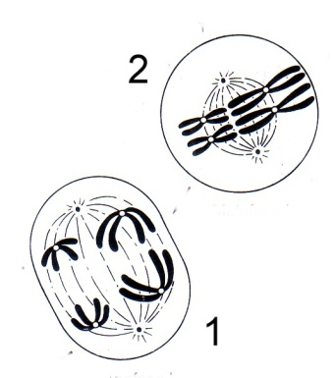Bila sel memiliki 4 buah kromosom, maka struktur yang tampak pada gambar nomor 1 dan 2 secara urut menunjukkan ciri pada tahap pembelahan ….

1. metafase 1 dan metafase 2
2. metaphase 1 dan anafase 1
3. anaphase 1 dan metafase 1
4. anaphase 1 dan metafase 2
5. anaphase 1 dan anafase 2

25. Berikut adalah daftar kodon dengan asam aminonya.

|  |  |
| --- | --- |
| Kodon | Asam amino |
| SAU | Serin |
| SSA | Prolin |
| GGA | Glutamine |
| GUG | Valin |
| GSS | Alanin |

Apabila urutan basa nitrogen DNA yang akan melakukan transkripsi adalah SAS, SST, SGG, GGT, GTA, urutan asam amino yang akan dibentuk adalah….

1. Serin-valin-glutamin-alanin-prolin
2. Valin-alanin-valin-serin-prolin
3. Valin-glutamin-alanin-serin-prolin
4. Glutamin-alaninvalin-serin-prolin
5. Valin-glutamin-alanin-prolin-serin

26. Perhatikan gambar produk bioteknologi di bawah ini !

Pernyataan di bawah ini sesuai dengan gambar di atas, ***kecuali*** ....

1. Pelaksanaan tekhnik ini tidak memerlukan lahan yang luas
2. Merupakan bioteknologi modern yang memanfaatkan sifat totipotensi sel
3. Termasuk pembiakan vegetatif menghasilkan sifat anakan seperti induknya
4. Metode ini memerlukan biaya besar karena memerlukan banyak tanaman induk
5. Bibit kultur jaringan memerlukan aklimatisasi, karena terbiasa kondisi lembab aseptik

27. Perhatikan gambar percobaan osmosis berikut!

Dari percobaan peristiwa osmosis tersebut, berat umbi setelah dimasukan dalam larutan tersebut adalah....

umbi

Lar gula pekat

1. Bertambah karena terjadi perpindahan larutan dari hipertonis ke hipotonis
2. Berkurang karena terjadi perpindahan larutan dari hipertonis ke hipotonis
3. Bertambah karena terjadi perpindahan larutan dari hipotonis ke hipertonis
4. Berkurang, karena terjadi perpindahan larutan dari hipotonos ke hipertonis
5. Tetap karena konsentrasi larutan dalam sel sama dengan di luar sel

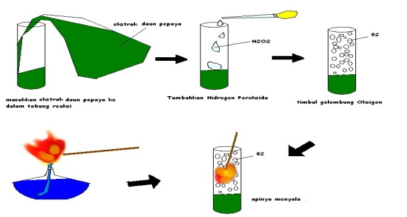28. Perhatikan rancangan percobaan berikut ini:

Dari percobaan di atas , dapat diambil suatu simpulan bahwa :

1. Uji Enzim katalase menggunakan uji bara api
2. Tumbuhan juga memiliki enzim katalase
3. Pada daun Pepaya terdapat enzim katalase
4. Enzim katalase terdapat pada daun papaya
5. Enzim katalase berfungsi seperti fotosintesis

29. Bioteknologi pada bidang pertanian telah menghasilkan tanaman transgenik yang dapat meningkatkan kualitas dan kuantitas hasil pertanian, namun teknologi ini menimbulkan dampak negatif bagi ekosistem dalam hal…

1. Menurunkan keanekaragaman hayati
2. Meningkatnya variasi serangga di ekosistem
3. Meningkatnya bakteri yang resisten
4. Meningkatnya populasi serangga non target
5. Meningkatnya kesuburan tanah

30. Perhatikan beberapa pernyataan yang mendukung teori Evolusi.

1) Tikus berekor panjang dipotong ekornya beberapa generasi ekornya tetap panjang.

2) Perubahan suatu organisme disebabkan adanya perubahan faktor dalam yang menurun.

3) Mutasi merupakan salah satu mekanisme dalam evolusi.

4) Proses evolusi merupakan perubahan yang dipengaruhi oleh faktor lingkungan.

5) Jerapah berleher pendek menjadi jerapah berleher panjang.

Pernyataan yang mendukung teori Evolusi Lamarck adalah . . . .

1. 1) dan 2)
2. 1) dan 4)
3. 2) dan 3)
4. 3) dan 5)
5. 4) dan 5)

31. Persilangan antara tanaman berbuah bulat (B) dominan terhadap lonjong (b), sedangkan sifat tinggi (T) dominan terhadap pendek (t). Jika tanaman dengan genotip BbTt disilangkan dengan Bbtt menghasilkan tanaman berfenotip bulat tinggi, lonjong tinggi, bulat pendek, dan lonjong pendek dengan perbandingan sebesar….

A. 3 : 1 : 3 : 1

B. 3 : 1 : 1 : 3

C. 3 : 3 : 1 : 1

D. 1 : 3 : 3 : 1

E. 1 : 1 : 1 : 1

32. Perhatikan gambar perubahan / kerusakan kromosom di bawah ini !

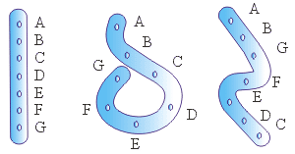 Mutasi yang telah terjadi pada kromosom tersebut adalah….

* 1. Duplikasi
  2. Delesi
  3. Inverse
  4. Translokasi
  5. Katenasi

33. Seorang laki-laki (A) buta warna menikah dengan perempuasn (B) yang ayahnya buta warna, mempunyai anak perempuan (C) yang dinikahkan dengan laki-laki (D) normal. Jika anak yang dilahirkan ada yang laki-laki buta warna, maka genotif B dan D berturut-turut adalah..

1. XcY, XCXc
2. XCY, XCXc
3. XcY, XCXC
4. XCXc, XYC
5. XCXc , XY

34. Perhatikan gambar peta silsilah berikut!

2

3

Laki-laki buta warna

Perempuan normal

Laki-laki normal

Genotip yang dimiliki oleh bagian nomor 1 dan 2 adalah … .

1. Xcb X dan XY
2. XX dan XcbY
3. XcbXcb dan XY
4. XcbXcb dan XcbY
5. XcbX dan XcbY

35. Perhatikan gambar berikut ini :

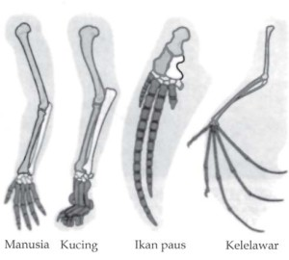

Organ- organ tersebut diatas dijadikan petunjuk evolusi karena :

1. Merupakan analogi alat gerak makhluk hidup
2. Merupakan homologi alat gerak makhluk hidup ( vertebrata )
3. Merupakan analogi karena pada masa embrio organ tersebut berasal dari sel embrional yang sama
4. Merupakan homologi karena menpunyai fungsi yang sama sebagai alat gerak
5. Merupakan filogeni organ tubuh makhluk hidup

**Jawablah pertanyaan berikut dengan benar!**

1. Lengkapilah tabel klasifikasi hewan Vertebrata di bawah ini !

|  |  |  |  |  |  |
| --- | --- | --- | --- | --- | --- |
| Perbedaan | Pisces | Amphibi | Reptilia | Aves | Mammalia |
| Penutup tubuh | sisik | kulit | sisik | **a** | Rambut |
| Ruang jantung | 2 | **b** | 4 | 4 | 4 |
| Suhu tubuh | poikiloterm | poikiloterm | **c** | homoioterm | homoioterm |
| Reproduksi | **d** | ovipar | Ovipar/ovovivpar | ovipar | vivipar |
| Fertilisasi | eksternal | eksternal | internal | internal | **e** |

1. Perhatikan gambarpenampangmelintangbatang tumbuhandikotil dibawah ini !

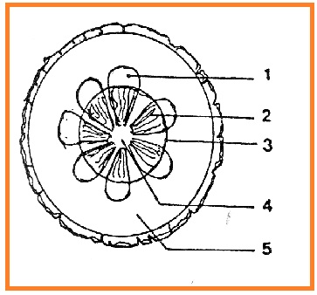Keterangan gambar tersebut berturut-turut adalah ....

1. ......................................
2. ......................................
3. ......................................
4. ......................................
5. ......................................
6. Tuliskan mekanisme pembekuan darah ketika terkena luka !
7. Tanaman bunga *Linnaria marocana* merah (MMpp) disilangkan dengan tanaman bunga sejenis yang berwarna putih (mmPP). Interaksi antara gen M dan gen P menimbulkan warna ungu dan kombinasi pasangan gen m dan pasangan gen p akan menimbulkan warna putih. Apabila keturunan pertamanya disilangkan dengan tanaman bunga putih (mmPp), tentukan ratio fenotip F2 !
8. Marni yang bermata normal yang ayahnya buta warna, menikah dengan pria normal. mereka memiliki 2 orang putri bermata normal dan seorang laki-laki buta warna. Anak laki-lakinya menikah dengan wanita normal dan memiliki anak laki-laki dan perempuan. Buatlah peta silsilah keluarga ini disertai genotip masing-masing individu !